Τίτλος Διδακτικού Σεναρίου: «Το Χρώμα στην Τέχνη»Φάση «2»
Τίτλος Φάσης: «Οι ιδιότητες του χρώματος 2»Χρόνος Υλοποίησης: 15 λεπτά
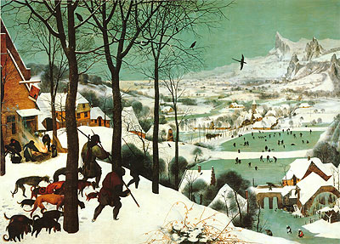 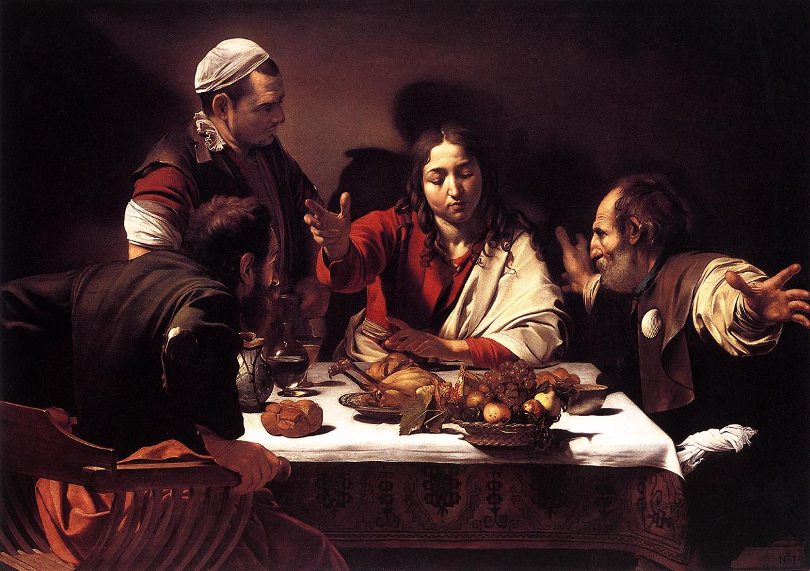 Pieter Bruegel, Oι κυνηγοί στο χιόνι, 1565 Caravaggio, Δείπνο προς Εμμαούς, 1601
Παρατήρησε προσεκτικά τις εικόνες των δύο έργων τέχνης. Στο ένα έργο τέχνης κυριαρχούν τα θερμά και στο άλλο τα ψυχρά χρώματα. Σύνταξε παρακάτω ένα σύντομο ερμηνευτικό κείμενο, σχολιάζοντας: α) Τα διαφορετικά συναισθήματα που προκαλεί το κάθε έργο. β) Τη θερμότητα ή την ψυχρότητα των χρωμάτων σε σχέση με τη θεματολογία των έργων. γ) Την ψευδαίσθηση του «πλησιάσματος» ή της «απομάκρυνσης» που προκαλούν στο θεατή, ανάλογα με τη θερμότητα ή την ψυχρότητα που έχουν οι επιμέρους φόρμες των έργων.
………………………………………………………………………………………………………………………………………………………………………………………………………………………………………………………………………………………………………………………………………………………………………………………………………………………………………………………………………………………………………………………………………………………………………………………………………………………………………………………………………………………………………………………………………………………………………………………………………………………………………………………………………………………………………………………………………………………………………………………………………………………………………………………………………………………………………………………………………………………………………………………………………………………………………………………………………………………………………………………………………………………………………………………………………………………………………………………………………………………………………………………………………………………………………………………………………………………………………………………………………………………………………………………………………………………………………………………………………………………………………………………………………………………………………………………………………………………………………………………………………………………………………………………………………………………………………………………………………………………………………………………………………………………………………………………………………………………………………………………………………………………………………………………………………………………………………………………………………………………………………………………………………………………………………………………………………………………………………………………………………………………………………………………………………………………… Ονοματεπώνυμο μαθητή/τριας:……………………………………………………………..

